转发抽奖说明：

Step1：完成day3作业，并上传打卡截图

Step2：打卡程序首页中上部有“排行&勋章”按钮，点击一下

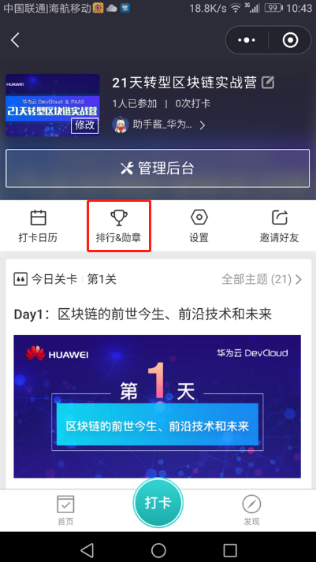

Step3：3天徽章已经点亮，点击那个3天徽章

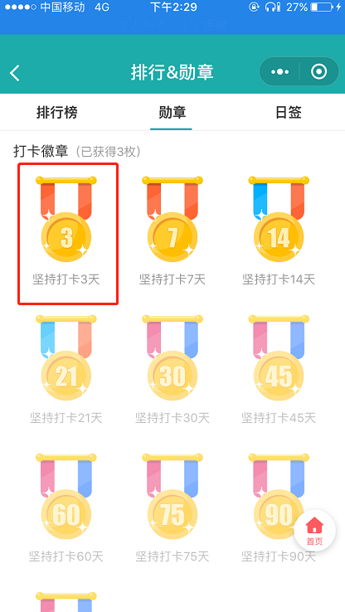

Step4：转发徽章海报到朋友圈并截图

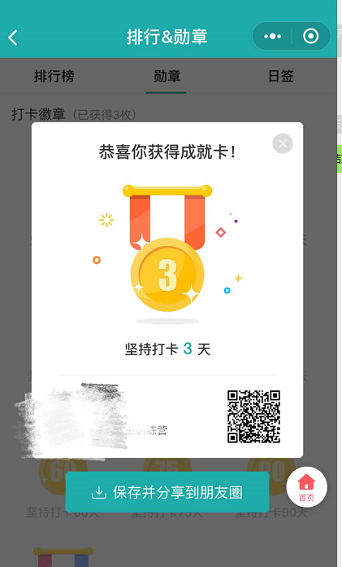

Step5：将截图私信给助手酱，获取抽奖码

